建材标识管理系统
项目方（建设、施工、监理单位）操作手册
（进场管理）

编制单位：成都鹏业软件股份有限公司
编制时间：2022年7月
目录
一、 部品部件进场流程 1
二、 操作步骤 2
2.1 绑定砼构件生产企业 2
2.2 手机端材料进场审核（建设、施工、监理单位） 3
2.3 电脑端材料进场审核（建设、施工、监理单位） 6
三、 技术支持 9

部品部件进场流程
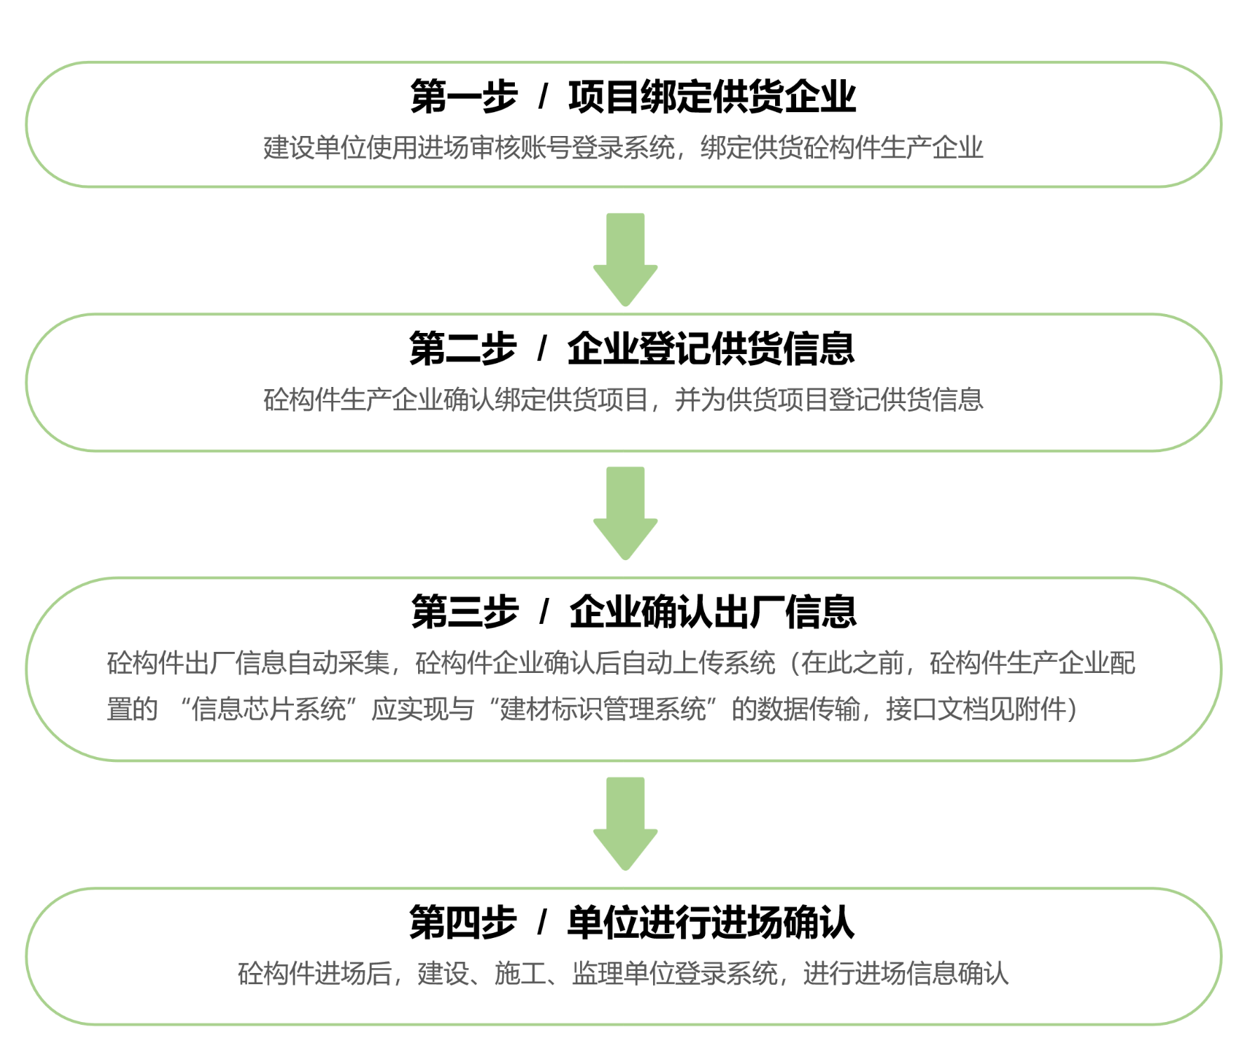

操作步骤

绑定砼构件生产企业
- 建设单位登录系统（注：建设单位账号注册及登录的操作指南，请加技术支持QQ群：805379836，查看群文件中的操作手册），点击首页右侧功能图标中的材料供货单位管理，绑定供货砼构件生产企业。
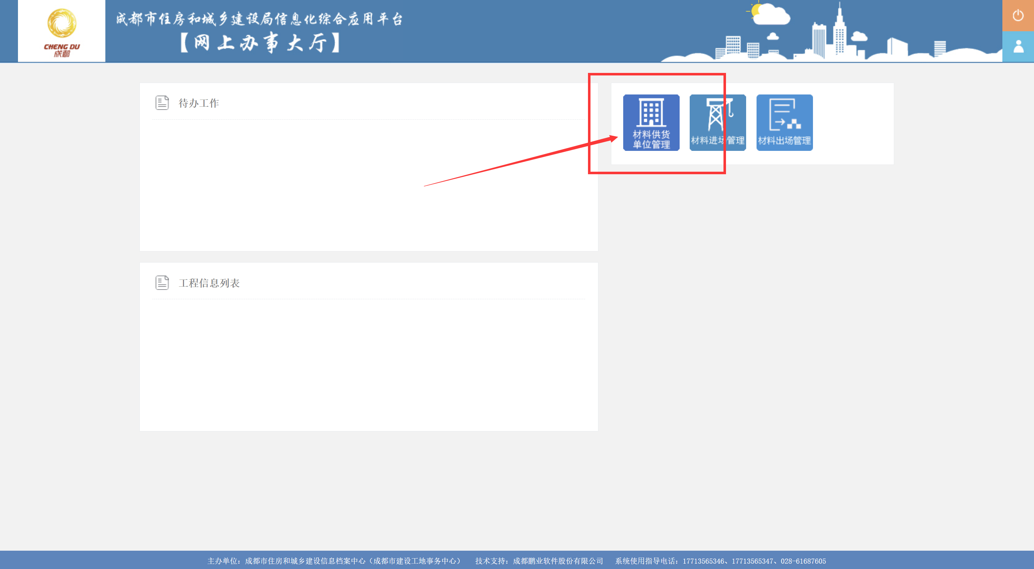
- 点击列表上方的“绑定新材料企业”按钮。
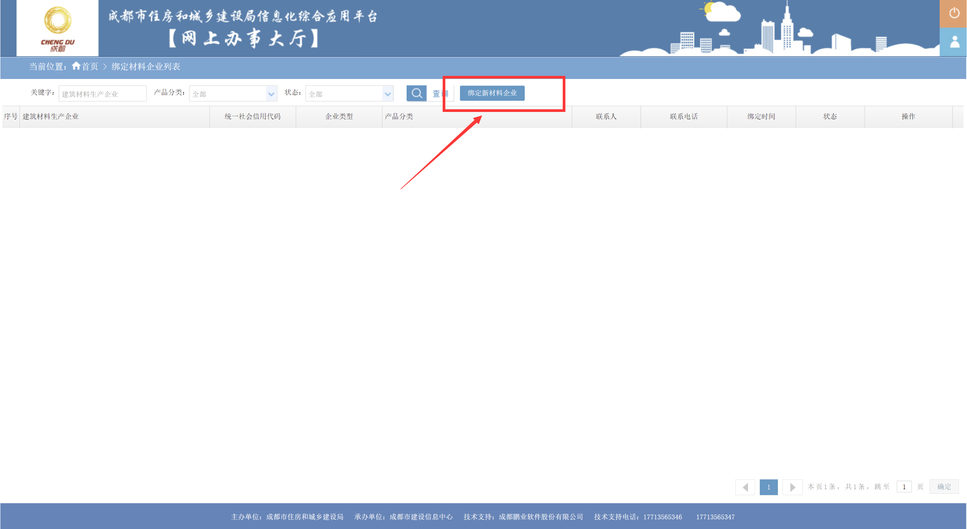
- 勾选确认砼构件企业。
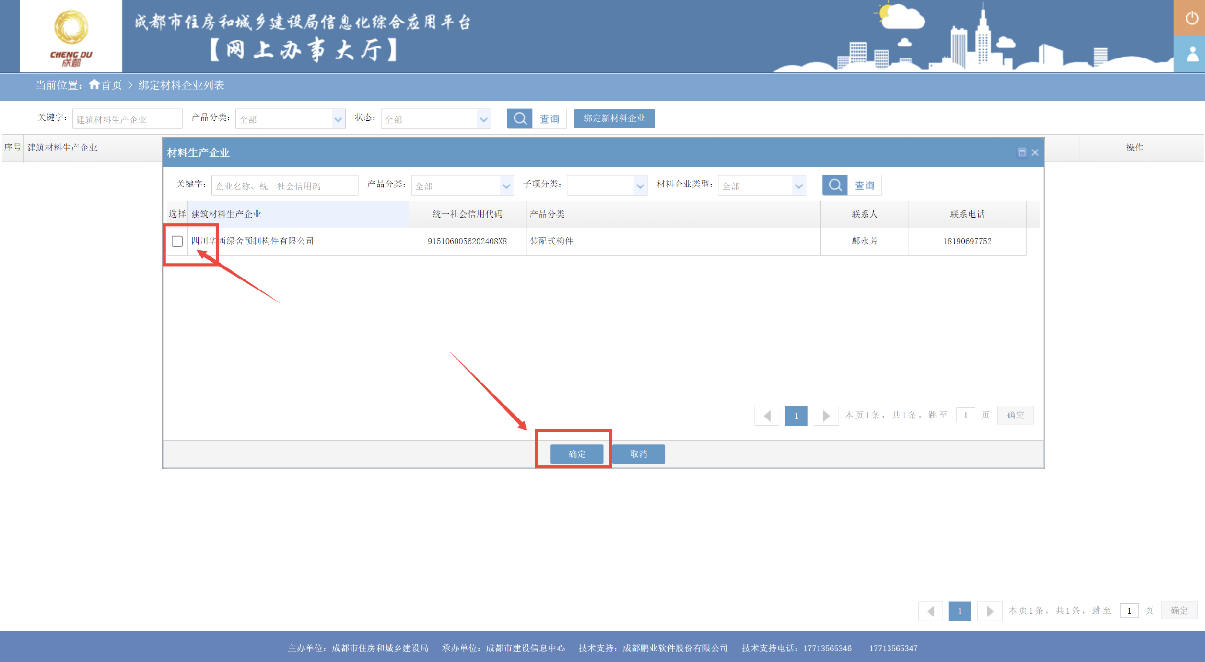
- 可在列表管理砼构件企业绑定情况。
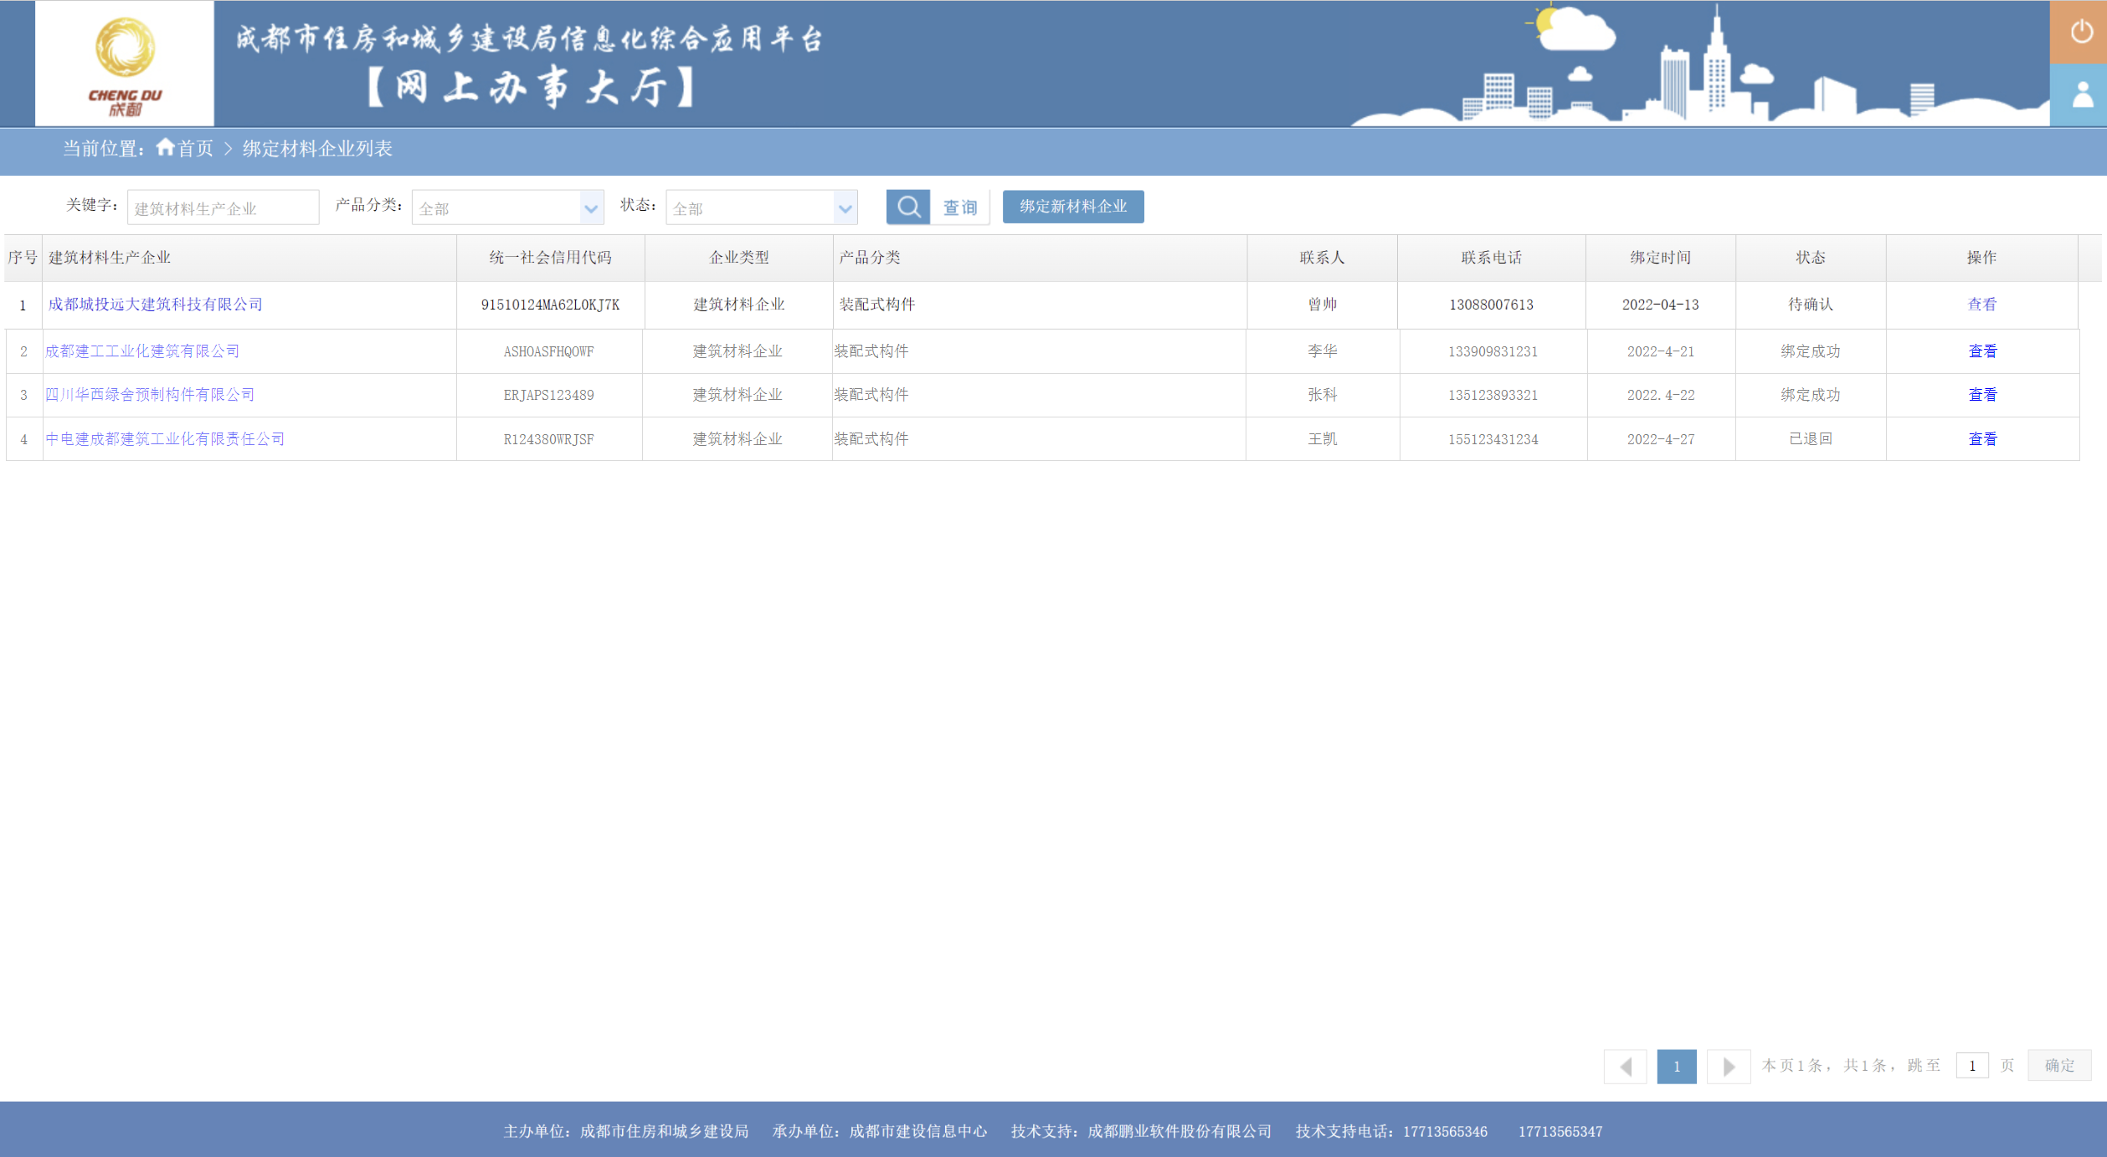

手机端材料进场审核（建设、施工、监理单位）
- 手机浏览器打开网址：https://pt.cdzjryb.com:9011/OpenScreenPage.html，下载成都绿色建筑APP。

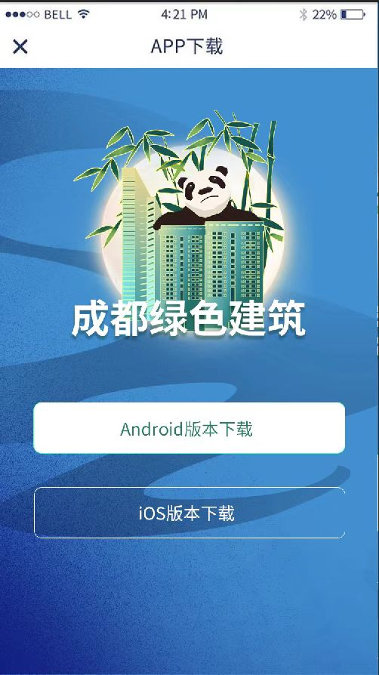

- 下载完成后，进入登录页面，登录账号。
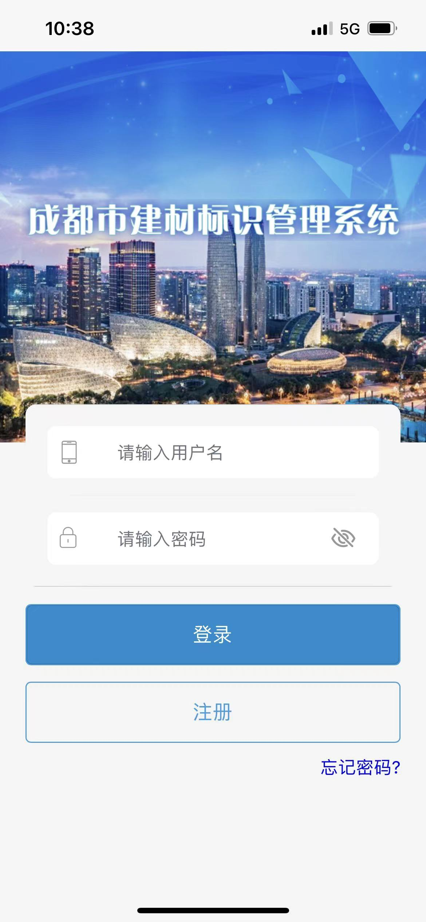
- 点击材料进场验收模块，确认进场信息。
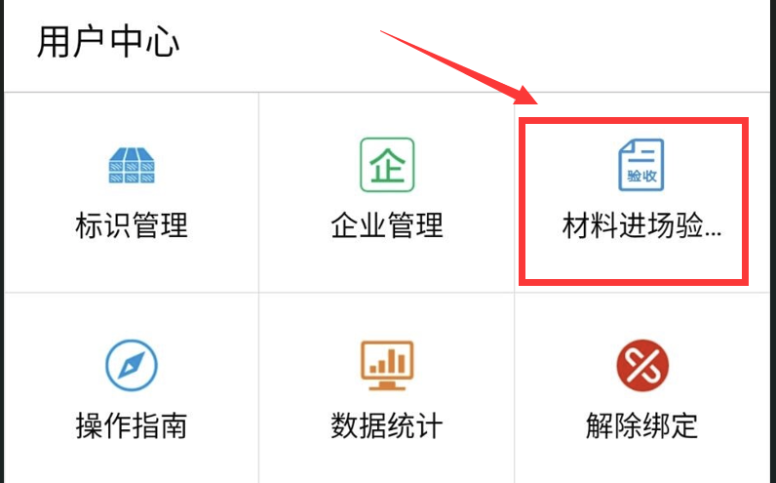
- 可查看所有待审核进场材料列表。
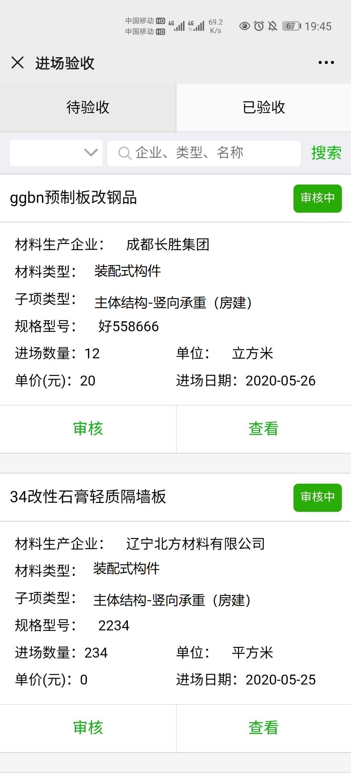

- 点击审核可审核进场材料信息，若进场验收结论为确认进场，点击提交后审核通过，若进场结论为拒收，则需填写进场意见后提交，则材料该条进场验收信息不通过。
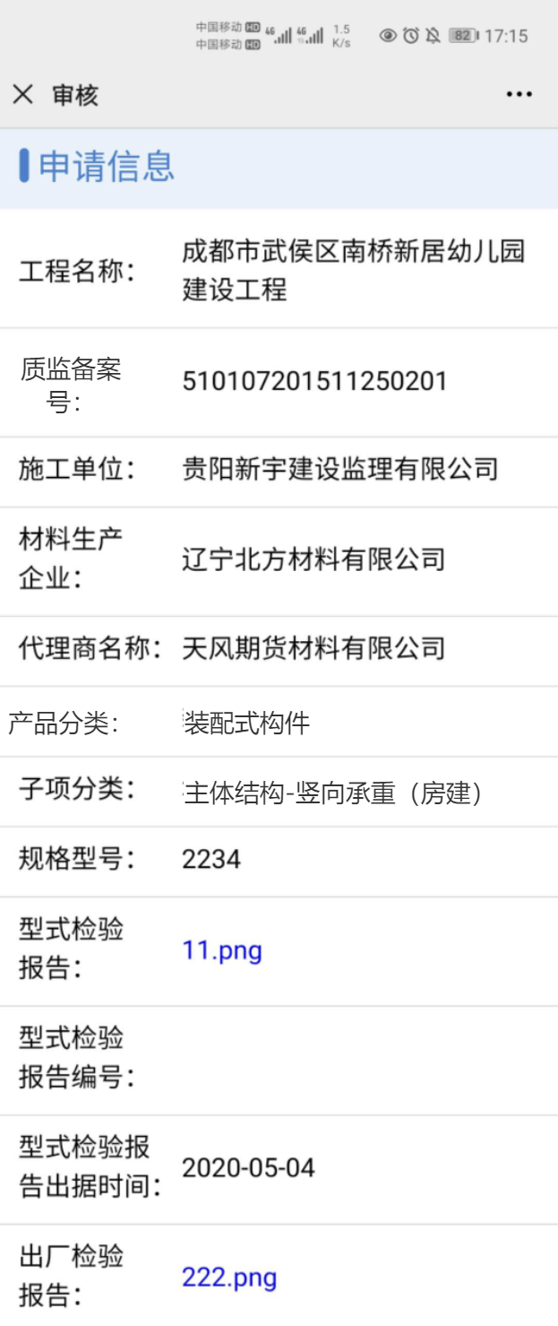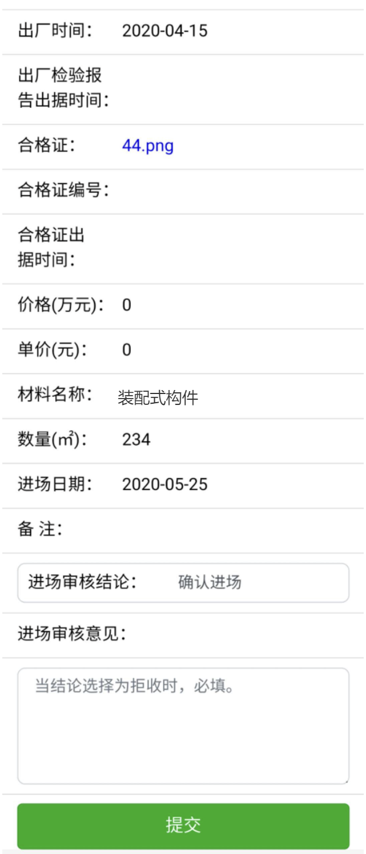

电脑端材料进场审核（建设、施工、监理单位）
- 登录系统，点击首页右上方材料进场管理模块，进行材料进场管理。
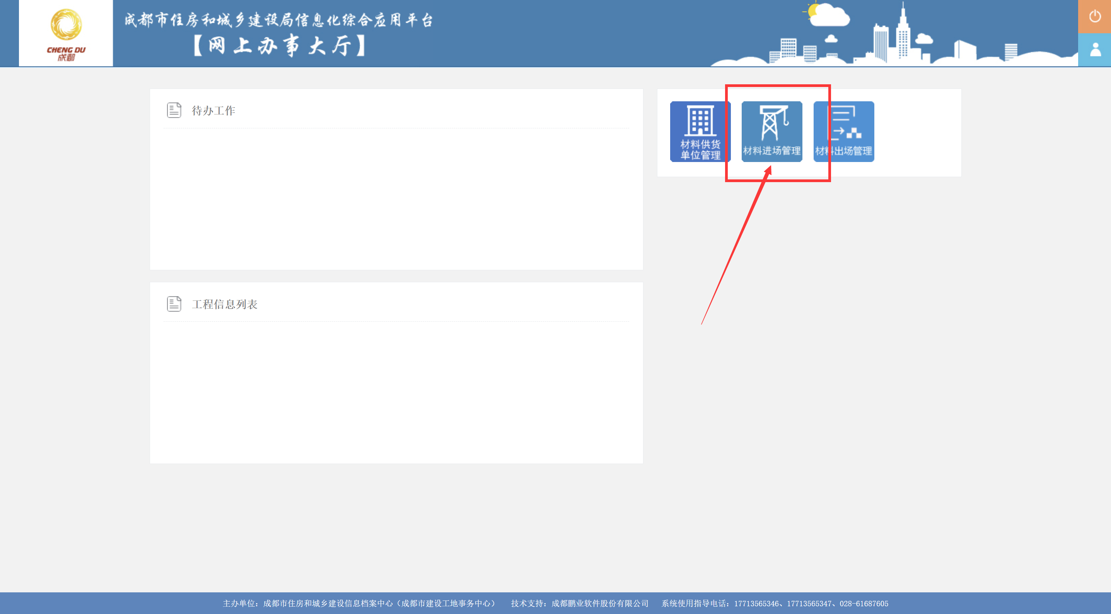
- 点击材料进场验收按钮，进入进场审核列表界面。点击操作列的审核，进入审核页面。
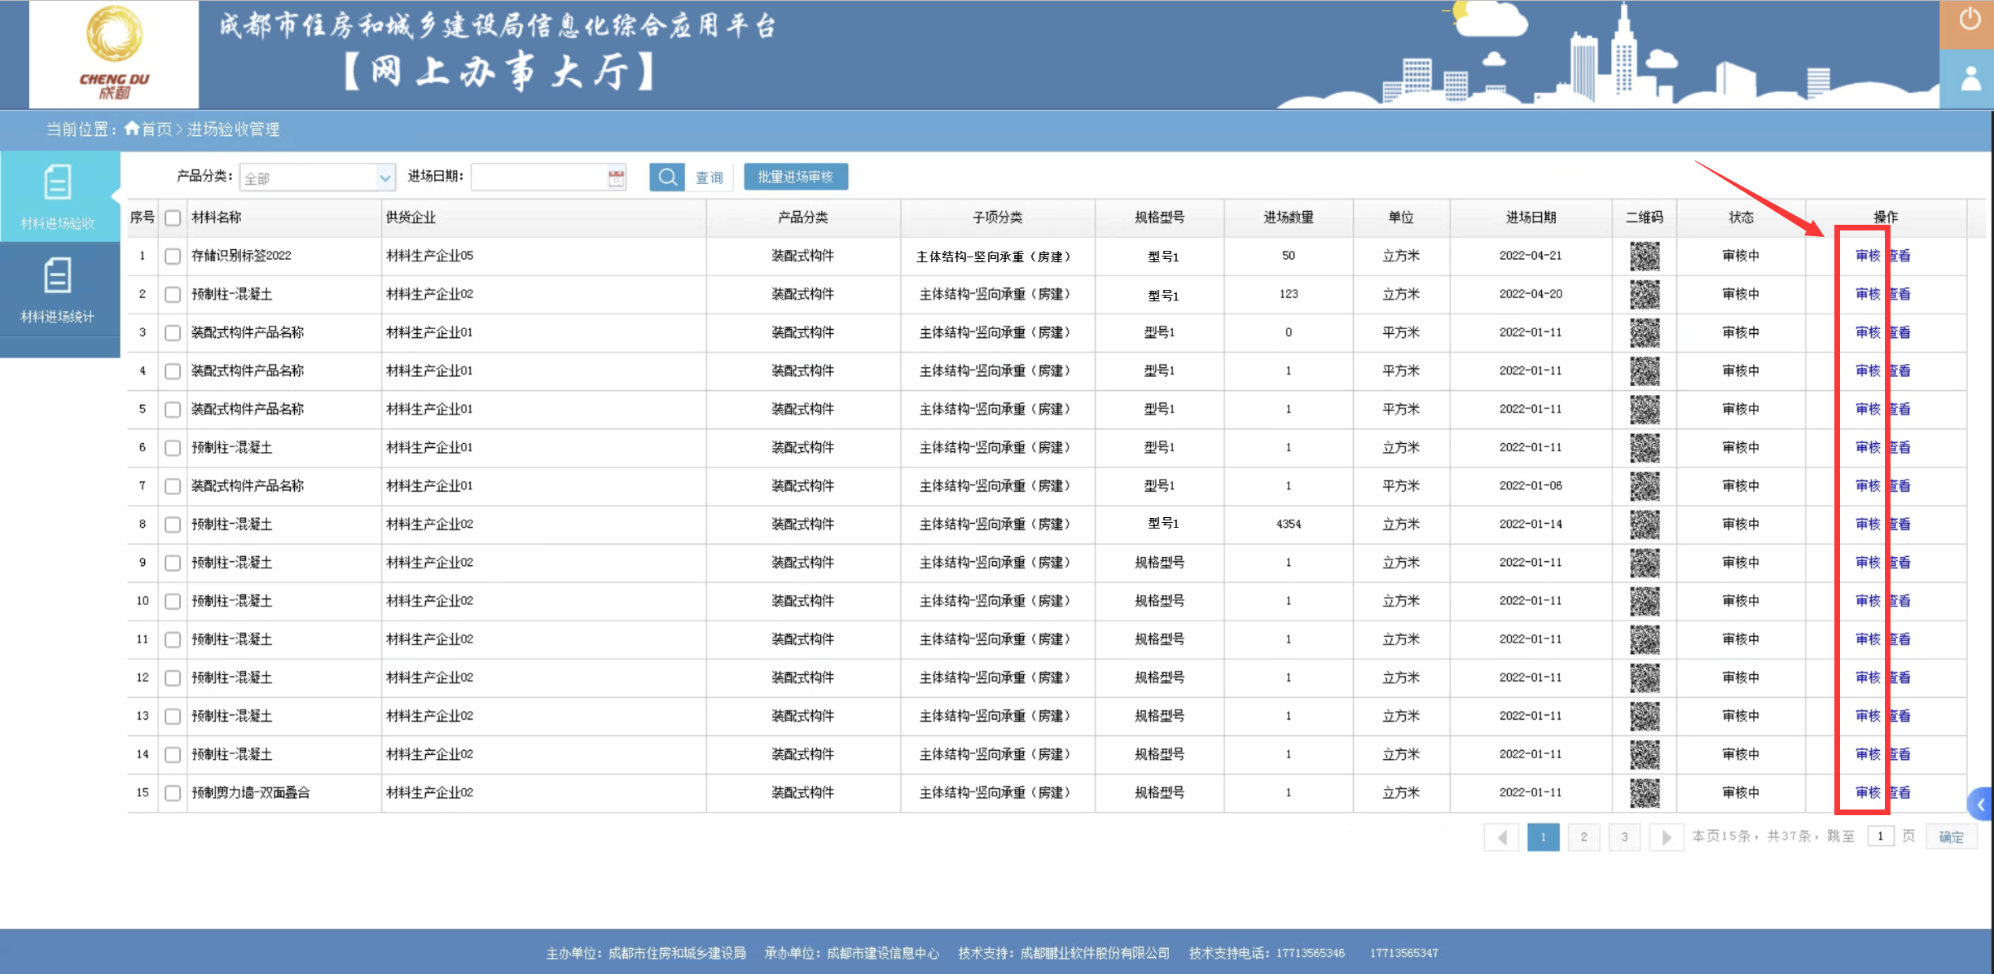
- 审核时可查看每个构件信息，如果有需要退回构建生产厂的，可点击操作列的退回按钮，填写退回原因后提交。
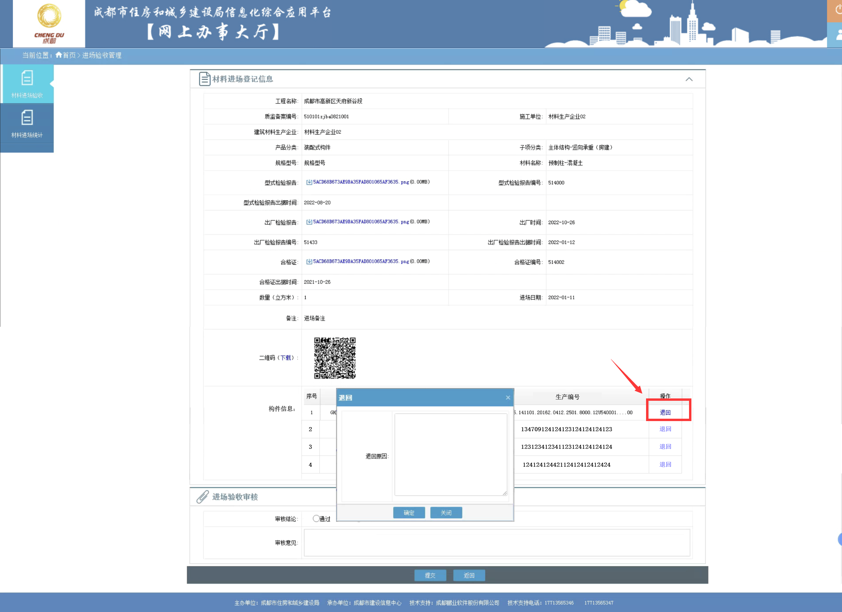
- 审核时需填写审核结论。
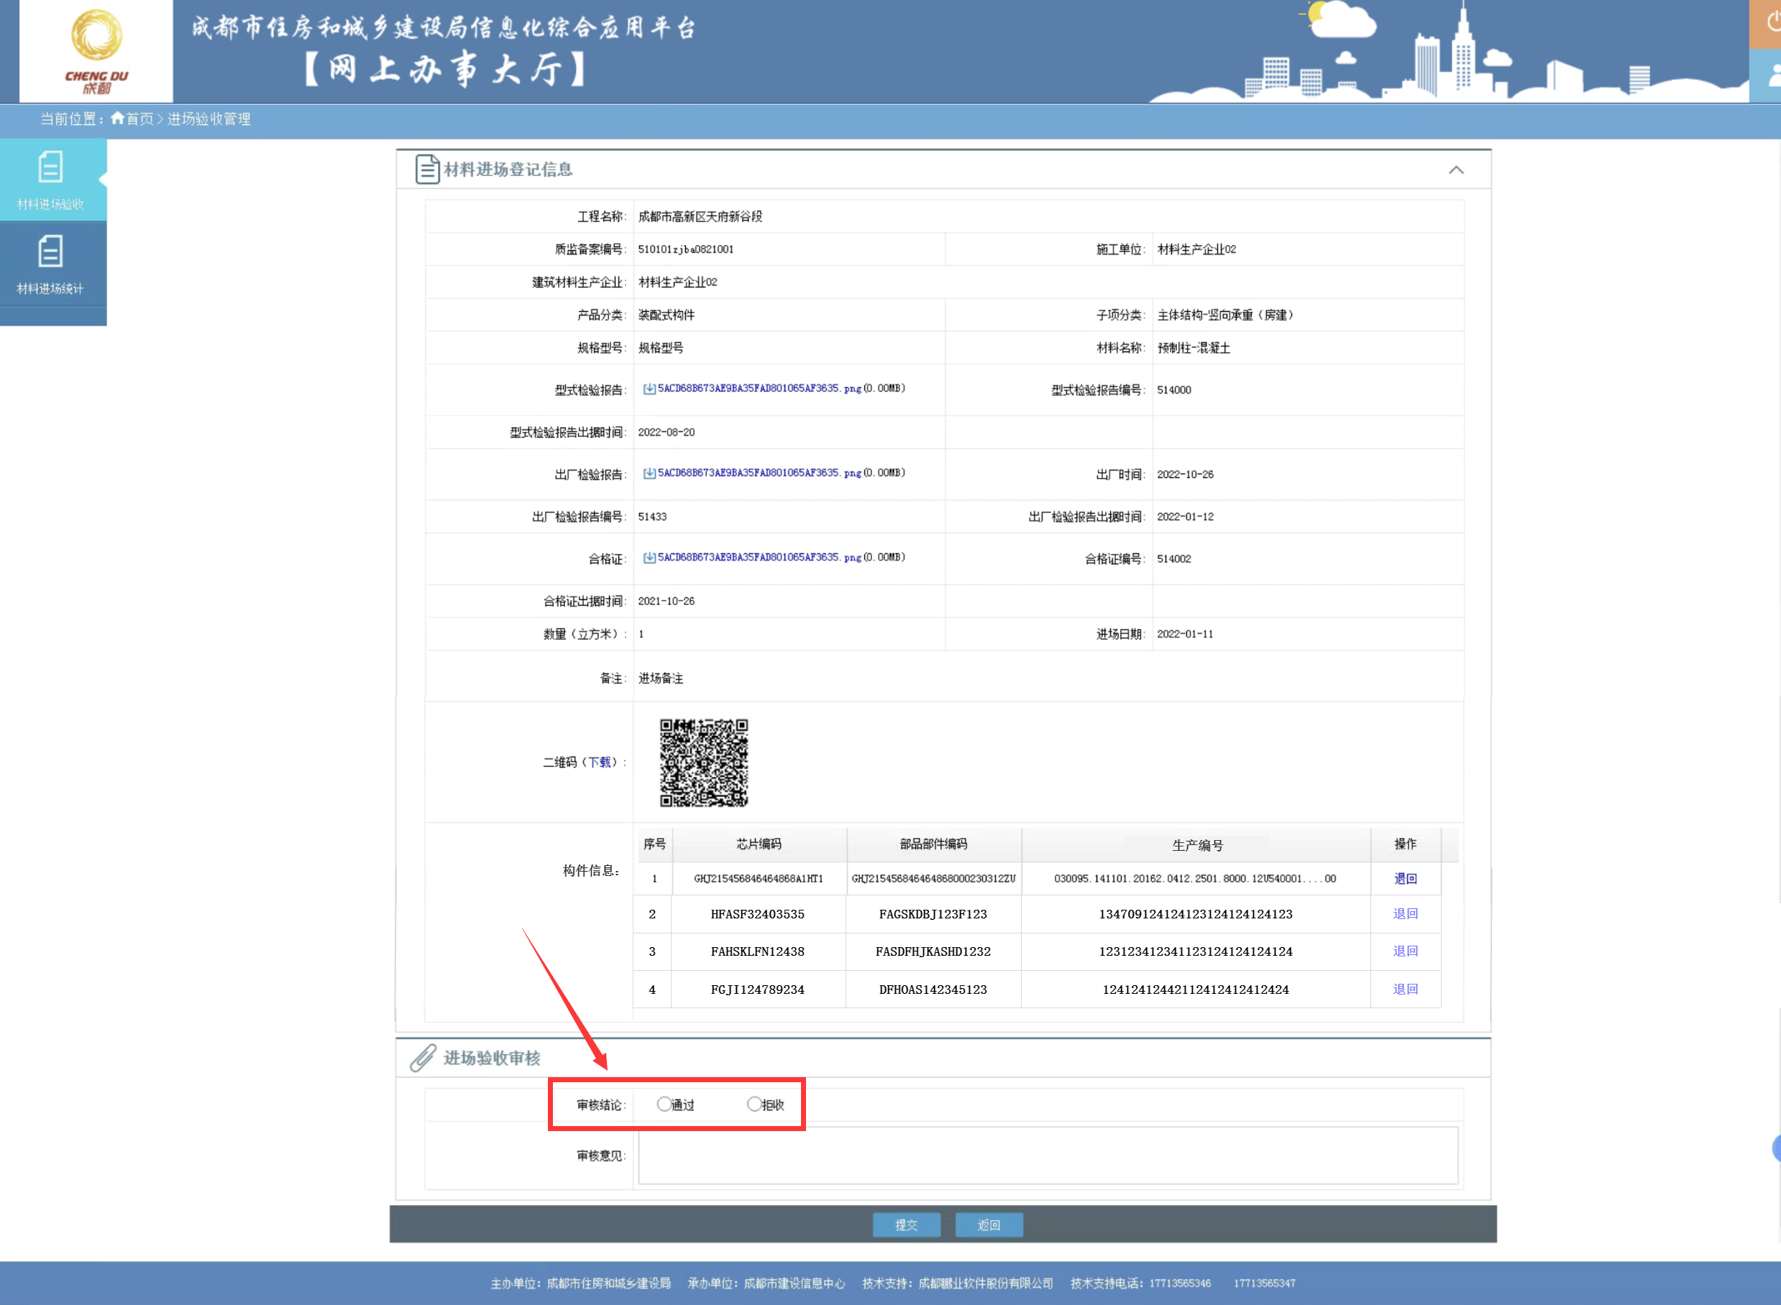

技术支持
开发单位：成都鹏业软件股份有限公司
技术支持QQ群号：805379836
注：账号注册及登录的操作指南，请加技术支持QQ群后，下载群文件中的操作手册。

